TUGAS B : Publish Subscribe

Nama : Fero Resyanto

Kelas : IF-39-10

Nim : 1301154318

Screenshot Publisher



Screenshot Subscriber

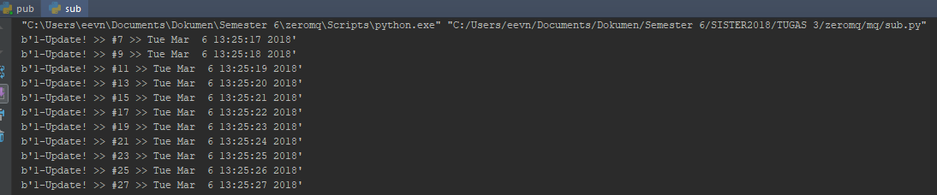

1. Script publisher bertugas untuk menyediakan port server yang akan diakses oleh client. Kemudian server menyimpan tanggal pada sebuah variable. Lalu server menyiapkan pesan yang berisi tanggal yang sudah disimpan sebelumnya untuk dikirimkan ke client. Kemudia client akan menerima pesan tersebut dan mencetaknya.

Screenshot Program Publisher

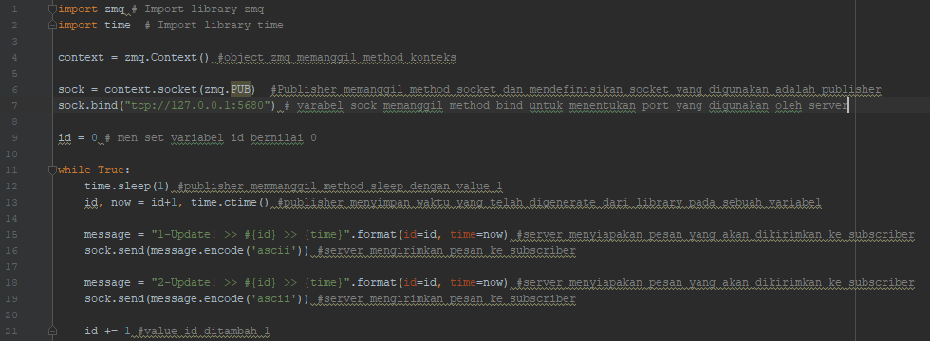

Screenshot Program Subscriber

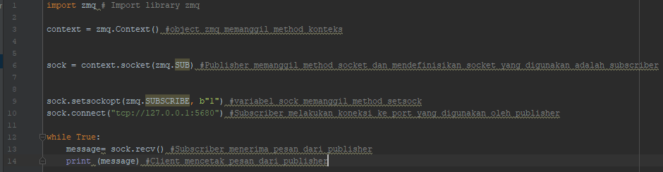

1. Ketika subscriber dijalankan terlebih dahulu baru publisher dijalankan, maka yang terjadi ialah subscriber masih akan tetap berjalan tetapi tidak dapat menerima pesan dari publisher, sehingga subscriber harus menunggu publisher berjalan terlebih dahulu untuk menerima pesan dari publisher.